LAPORAN PRAKTIKUM PENGENALAN BASIS DATA

NORMALISASI

Agus Pranata Marpaung
13323033
DIII TEKNOLOGI KOMPUTER

INSTITUT TEKNOLOGI DEL
FAKULTAS VOKASI

Judul Praktikum

Minggu/Sesi | : | XII/2
Kode Mata Kuliah | : | 1131205
Nama Mata Kuliah | : | PENGENALAN BASIS DATA
Setoran | : | Softcopy
Batas Waktu Setoran | : | 18 April 2024 jam 22:00
Tujuan | : | - Mahasiswa mampu memahami bentuk-bentuk normalisasi.

Petunjuk
- Membaca soal-soal yang diberikan secara cermat/teliti.
- Mencari sumber-sumber lain seperti buku, artikel, bahkan video untuk memperkaya wawasan dan meningkatkan pemahaman anda.
- Jika anda merasa ada hal yang belum dipahami, silakan untuk berkonsultasi pada TA.
- Dikerjakan dengan tulisan tangan yang jelas dan rapi.

Penugasan
- Tugas individu.
- Lakukan normalisasi (1NF, 2NF, 3NF) untuk ke-6 data berikut.
- Penjelasan untuk setiap langkah normalisasinya harus dijelaskan dengan rinci.

Normalisasi

Task 1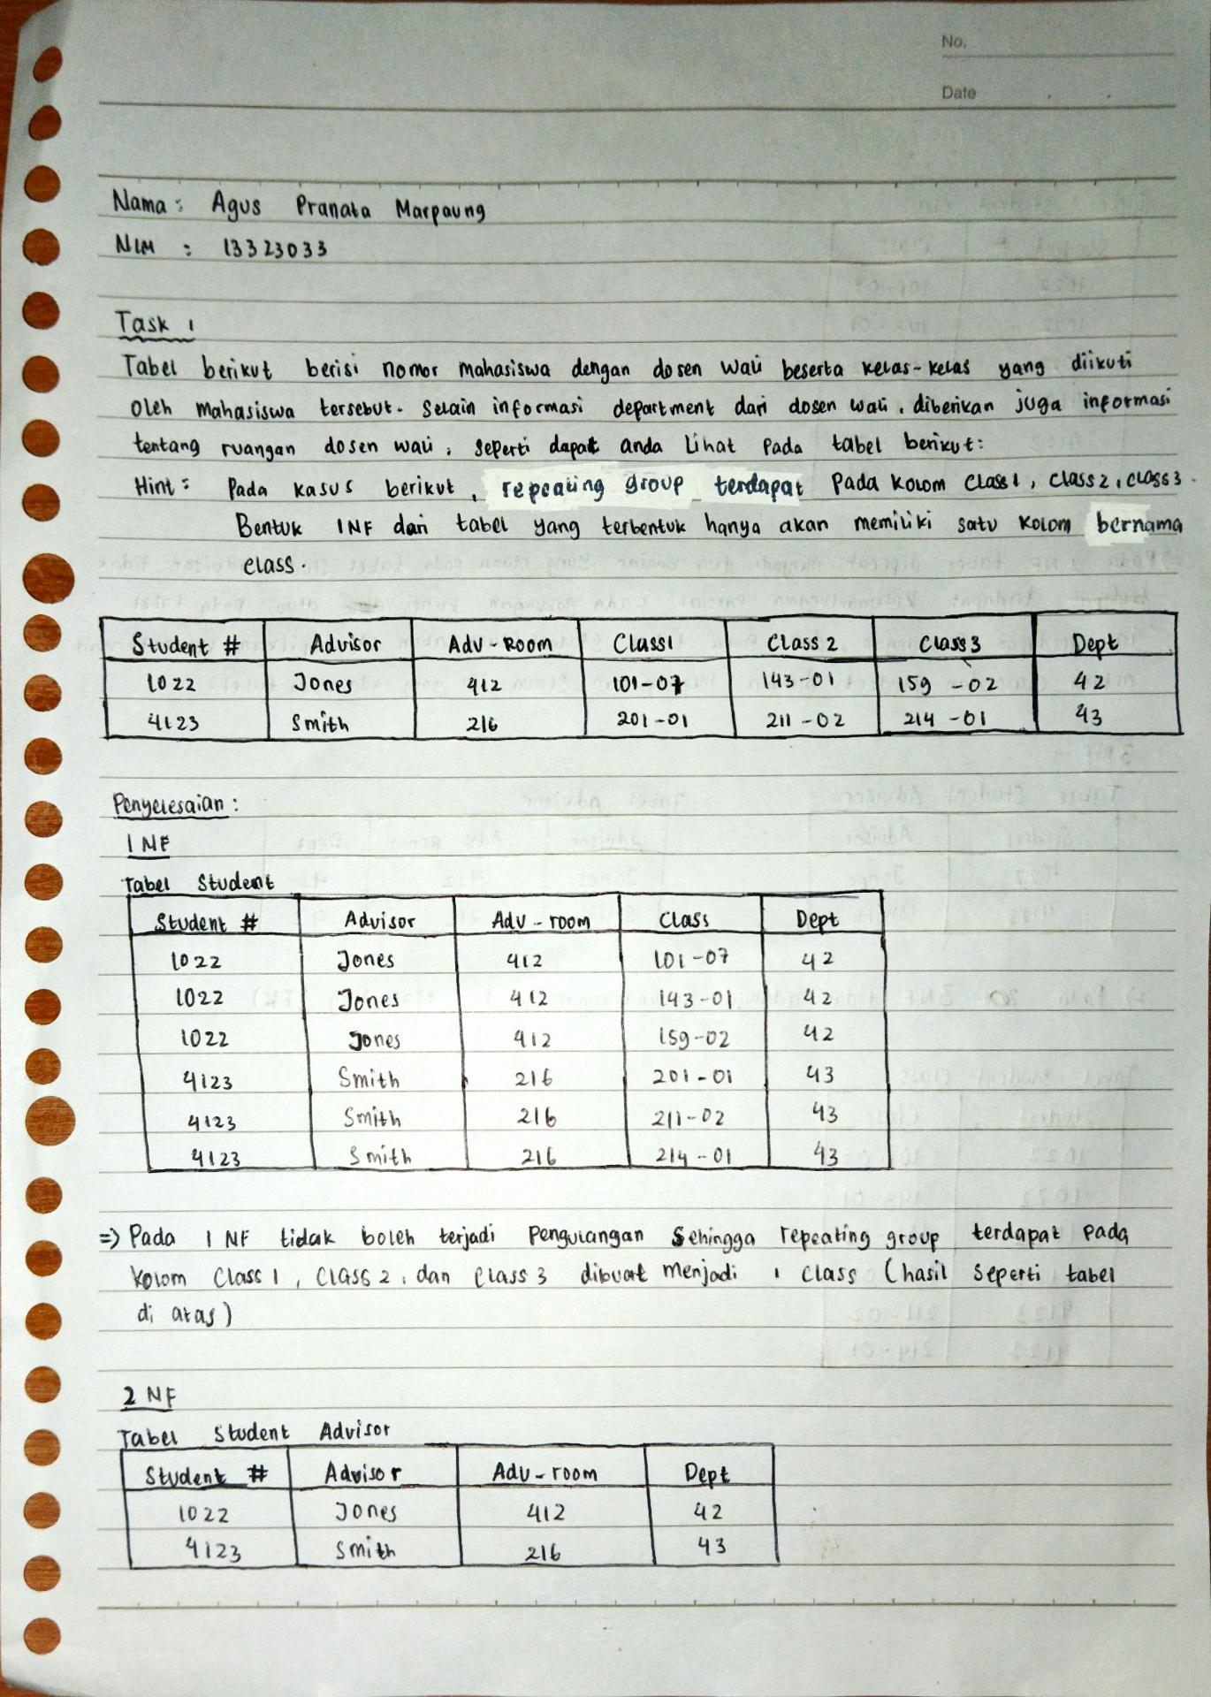
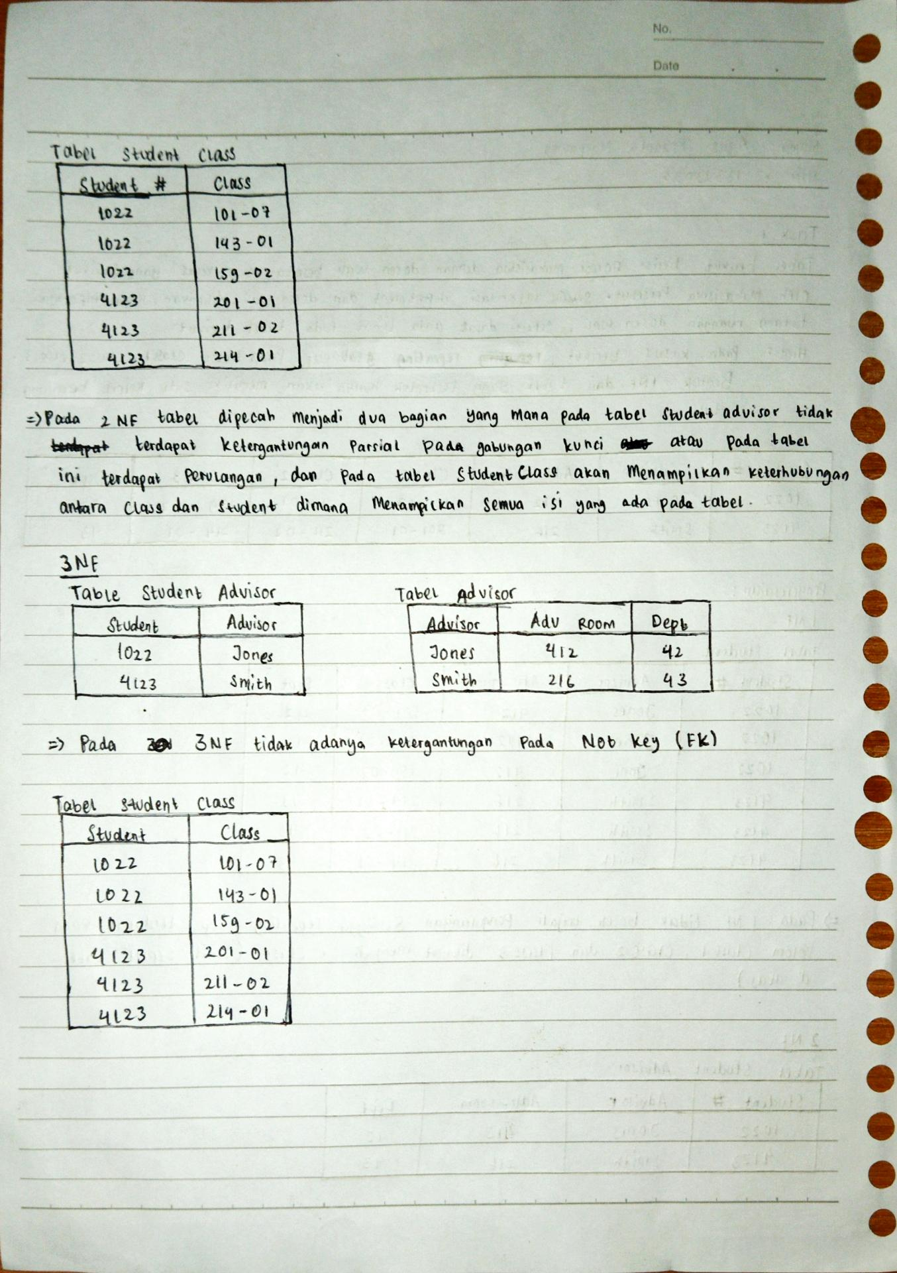
Task 2